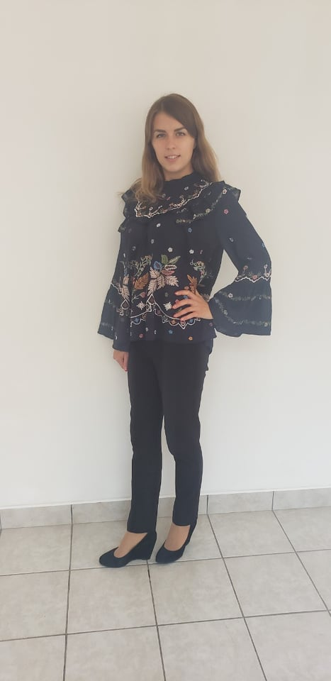
Кошолович О. М.
У 2016 році закінчила Прикарпатський національний університет імені В. Стефаника за спеціальністю «Географія», здобула кваліфікацію «вчитель географії, біології та основ економіки, організатор краєзнавчо-туристичної діяльності ».
Із 2017 року працюю вчителем географії у Івано-Франківській загальноосвітній школі І-ІІІ ступенів №12 імені Івана Франка . У роботі використовую міжпредметні зв’язки (географія, біологія, економіка, історія…), різні форми навчання(дистанційне, інтерактивне, індивідуальне) та технології (урок-гра, урок –подорож, перевернутий клас…). На уроці використовуємо сучасні програми Google Earth, Google Map…
Як педагог проходжу курси підвищення кваліфікації. Разом із учнями беремо участь у міських конкурсах, де неодноразово посідали призові місця , а також у олімпіадах.

